МБОУ «Луньгинско-Майданская основная общеобразовательная школа»
Внеклассное мероприятие

День творчества на тему:
«Золотая осень»
Учащиеся 2-9классы

Подготовила и провела :
учитель начальных классов Клюшкина Т.В.

Директор школы:________________(Гришина Н.В.)

2013г

Цель: Обобщить и систематизировать знания детей об осени.
Задачи:
1. Учить устанавливать связи между явлениями природы.
2. Развивать наблюдательность, речь детей, умение обосновывать свои ответы.
3. Воспитывать бережное отношение к растениям и животным.
Ход мероприятия.
Ведущий: Добрый день, дорогие ребята! Сегодня наш праздник посвящён прекрасному, нежному и грустному времени года – осени. С приходом осени дни становятся короче, а ночи длиннее. Одна за другой золотыми свечами загораются на опушке берёзы. Мягким одеялом плывёт по утрам туман. Удивительно переменчивы картины осени.
Как же описать осень? Она такая разная…
Осень – это шуршащие листья под ногами и серые тучи.
Осень – это грибы, спелые орехи и цветы астры на дачной клумбе.
Осень – это холодные туманы, утренние заморозки, первый снег на опавших листьях.
Об осени написано много рассказов, стихотворений, художники изображают осень на своих картинах, композиторы сочиняют красивые мелодии, где показывают характер осенней природы. Сегодня на празднике у нас прозвучат пьесы из сборника Петра Ильича Чайковского «Времена года», вы зачитаете «произведения» об осени собственного сочинения, послушаем и оценим выразительное чтение стихов об этом чудесном времени года, рассмотрим галерею поделок из природного материала на тему «Дары осени».Конкурс вашего творчества будет контролировать и оценивать весь коллектив, а подсчётом баллов займётся жюри.
Ведущий: Я предлагаю вам совершить путешествие в природу. Путешествие не простое, а волшебное. Вам надо увидеть то, чего нет на самом деле. Вы согласны?
Осень. Сказочный чертог,
Всем открытый для обзора.
Просеки лесных дорог,
Заглядевшихся в озёра.
Как на выставке картин:
Залы, залы, залы, залы
Вязов, ясеней, осин
В позолоте небывалой.
(Б. Пастернак)
Первая остановка «СОЛНЕЧНАЯ».
Вопросы:
1. Какое солнце сейчас?
2. Какое солнце было летом?
3. Что стало с солнцем?
4. Почему оно стало хуже греть?
5. Почему оно меньше стало светить?
6. Какое солнце будет зимой?
7. Что было бы, если бы солнце светило всегда?
Дети: Солнце сейчас не яркое. Летом оно грело, а сейчас не греет. Солнце меньше находится на небе, чем летом, и поэтому стало меньше греть. Меньше оно светит, потому что дни стали короче, а ночи длиннее. Зимой солнце будет светить и греть ещё меньше. Если бы солнце светило всегда одинаково, то не было бы осени, зимы, весны.
Ведущий: Я предлагаю вам придумать определения к слову «солнце».
Дети: Солнце – яркое, тёплое, искристое, ласковое, жгучее, южное, северное и т. д.

Вторая остановка «ДОЖДЛИВАЯ».
Ведущий: Конечно, дождь бывает разный. Летом идут весёлые, грибные, слепые дожди. Осенью дождь моросящий, затяжной, холодный. А зимой дождь превращается в снег. Но и летний дождь, и осенний дождь нужен. Послушайте стихотворение про дождь и определите, какой это дождь – осенний или летний.
Шустрый дождь на длинных ножках
Пробежался по дорожке.
Он ладони вымыл листьям,
И с травою еле слышно
Пошептался, погрустил,
А потом ударил в крышу
И в испуге отскочил.
Дети: Это стихотворение о летнем дожде.

Третья остановка «ЛИСТВЕННАЯ».
Посмотрите, как много листьев я принесла сегодня.
Вопросы:
1. Почему листья желтеют?
2. Почему листья облетают?

3. С чем можно сравнить осенние листья?
4 Как называется явление, когда падают листья?
(Ответы детей) .

Четвёртая остановка «ОСЕННЯЯ»
На этой остановке мы с вами попытаемся понять, что происходит с природой, когда приходит осень.
Вопросы:
1. С чего начинается очень?
2. Как изменяется долгота дня?
3. Что происходит к нам с холодами?
4. Что происходит, когда исчезают все насекомые?
5. Что происходит с животными?
6. Что случается после того, как медведь засыпает в своей берлоге?
Вспомните, какие народные приметы об осени.
Поздний листопад – к суровой и долгой зиме.
Осенью журавли летят высоко – осень будет долгой.
Поздний отлёт птиц – к тёплой зиме.
Какие стихотворения про осень вы знаете?
(Выступление детей) .
(За каждое прочитанное стихотворение дети показывают жетоны с количеством баллов, жюри записывают)
Следующий конкурс : «Моё произведение про осень»
(Выступления детей) Жюри так же выставляют баллы.

«Причуда природы» - конкурс поделок из природного материала
Разная она бывает – веселая и грустная, солнечная и пасмурная, с дождичком и мокрым снегом, с холодными ветрами и заморозками.
Еще мы любим ее за щедрость, за красоту, за редкие, но славные теплые денечки. У многих поэтов осень вызывала вдохновение.

Многие творческие люди посвящали этому времени года свои произведения: художники – картины, композиторы – музыку, поэты – стихи.

Наши ребята тоже постарались и приготовили чудесные поделки.

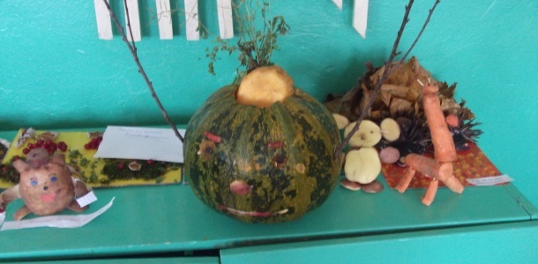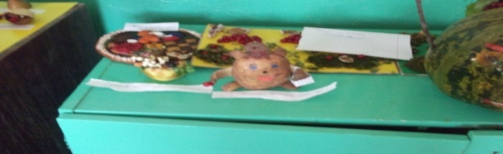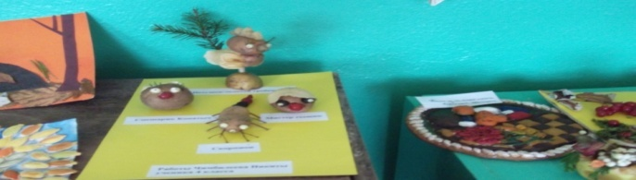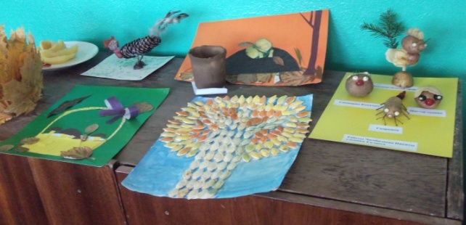
Ребята очень постарались, выставка удалась на славу.

Лучшими были отмечены работы: 1 - Чимбилеев Н. – 4 кл. : 2 - Локотков С. – 7 кл. 3 - Митюшина Л.-3 кл. и Шагина А.-7кл

